Дата:25.12.2020.
Группа:20-ЭК-2д
Наименование дисциплины: Обществознание

ТЕМА: Проблема поддержания межрелигиозного мира

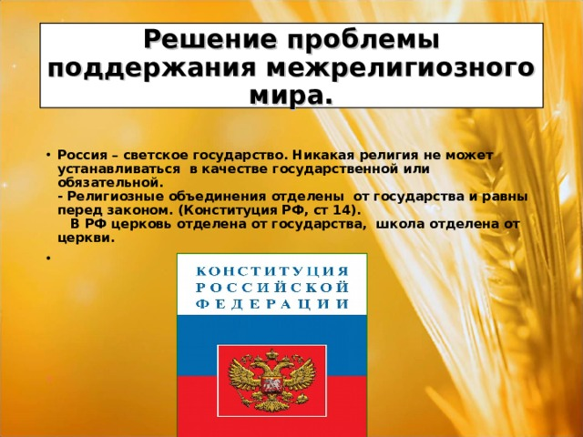

Многие люди религию. Каждая религия имеет начало, может развиваться и изменяться со временем.
Христианство, ислам, буддизм – это три самые распространенные религии в мире. У них есть своя символика, свои верователи. Казалось бы, мирное существование должно быть между представителями разных религий, но иногда между ними происходят конфликты.
Религия – определенная система взглядов, обусловленная верой в сверхъестественное, включающая в себя свод моральных норм и типов поведения, обрядов, культовых действий и объединение людей в организации (церковь, религиозная община).
Нормальные отношения между представителями религий имеют большое социальное значение. Неравные права или неравенство перед законом могут усугубить положение дел.
Никакая религия не должна иметь превосходство перед другими религиями. Они все равны. Государство должно обеспечивать равенство и терпимость между верами.
Проблемы поддержания межрелигиозного мира могут вызвать религиозная нетерпимость, расширение деятельности нетрадиционных конфессий и религий.
Религиозная нетерпимость — нетерпимость, мотивированная чьими-то личными религиозными убеждениями или практикой, или собственно нетерпимостью к другим религиозным верованиям или практикам как таковым. Это явление выражается как фанатизм. Примером может послужить смерть Иисуса Христа и его апостолов. За свои идеи и «еретические» мысли их убили. Иудеи не смогли принять другую веру равную своей. Сотрудничество религиозных организаций различных конфессий может быть в разных вопросах: от благотворительности до социальных программ.
Расширение деятельности нетрадиционных конфессий и религий и возникновение не менее широкого противодействия им – новые религиозные движения очень разные. Они заняты благотворительностью и состраданием, тратя на эти занятия большую часть своих сил на помощь ближним, другие сосредоточены на внутриобщинных проблемах и религиозной практике, не обращая внимания на жизнь общества и его заботы.
Ученые – религиоведы отмечают, что многие нетрадиционные культы представляют собой особый тип религиозных организаций. Их структура может быть жестко иерархической с авторитарным лидером.
В таких культах используется манипулирование и психическое воздействие. Такая деятельность оказывает разрушающее воздействие на личность и на общество. Последователи этих сообществ нередко бросают работу, семью.
Политикам приходится учитывать специфику различных религиозных организаций, строя с ними свои отношения.

Закрепление темы:

Ниже приведён перечень терминов. Все они, за исключением одного, связаны с понятием «религиозная группа».
Вероисповедание, религиозные обряды, насильственное объединение, религиозное воспитание, богослужение.
Найдите и укажите термин, относящийся к другому понятию.

Преподаватель________________Х.С.Ибрагимова

